 | Name: | Klasse: | Datum: |  | KV 01
Hörspurgeschichte Diebstahl im Museum

Einleitung normale Version

Vorspann (von der Lehrkraft zu lesen / Start außerhalb des Bildes)

Diebstahl im Museum

Kommissar Leopold Meister erhielt einen Anruf aus dem örtlichen Museum. Der Museumsdirektor war außer sich. „Herr Kommissar, sie müssen schnell kommen und mir helfen! Eines unserer wertvollsten Gemälde wurde gestohlen. Einer der Museumswärter hat mir gerade erzählt, wie es geschehen ist.“
Kommissar Meister sagte: „Beruhigen Sie sich und erzählen Sie mir in aller Ruhe, was sie über den Diebstahl wissen.“
Der Direktor berichtete: „Der Museumswärter Herr Fischer war wie immer im obersten Stockwerk bei den Gemälden. Eine ältere Dame hat plötzlich zu schwanken begonnen, weil ihr schwindelig geworden ist. Er ist dann sofort zu ihr gegangen und hat ihr einen Stuhl gebracht, auf dem sie sich einige Momente ausgeruht hat. Er hat sich für ein paar Minuten um sie gekümmert und als es ihr wieder besser ging und sie gegangen ist, war plötzlich das Gemälde weg. Es ist das wertvollste Gemälde aus der Sammlung und heißt „Der Falschspieler mit dem Karo-Ass“ und ist von dem Künstler Georges de la Tour.

Die Museumswärter und einige Besucher haben Aussagen zu drei verdächtigen Personen gemacht, zu einer jungen Frau, zu einem jungen Mann und zu einem älteren Herrn. Verfolge gemeinsam mit ihnen den Weg der Verdächtigen und notiere dir die wichtigsten Informationen zu den Personen. Vielleicht können wir den Täter mit einer guten Beschreibung schnappen, vielleicht ist er oder sie sogar noch im Museum.

Bei jeder Hörspur wird eine verdächtige Person von mehreren Zeugen beschrieben. Notiere dir die Beschreibung ganz genau und versuche, eine umfassende Beschreibung zu bekommen. Vergleiche dann mit deiner Gruppe die Beschreibungen und führt sie in einer einheitlichen Darstellungsform zusammen.

Starte bei Nummer 1.

Höre zu und finde den richtigen Weg.

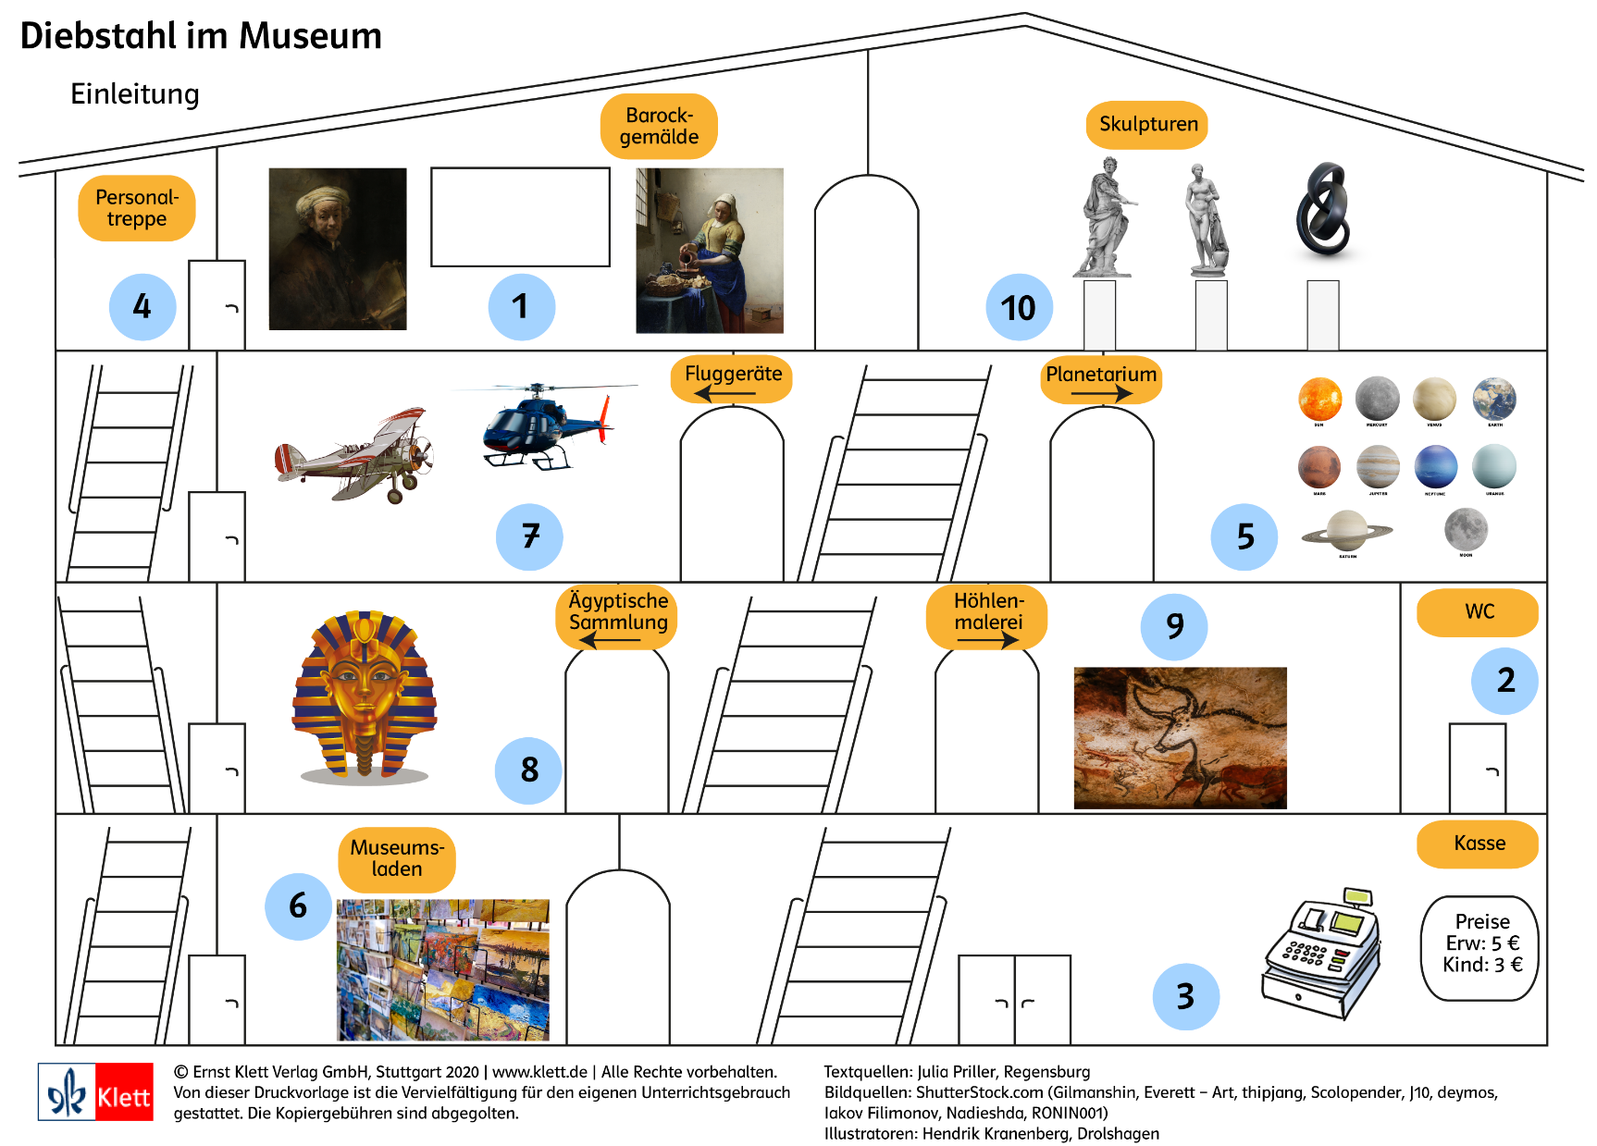

Nr: ______________________________________________________________

